该文章由微信公众号文章搜索助手导出，点我免费下载
好险！差点就错过了79块的大牌衣服！
原创 洪洪 洪胖胖

2018-05-04


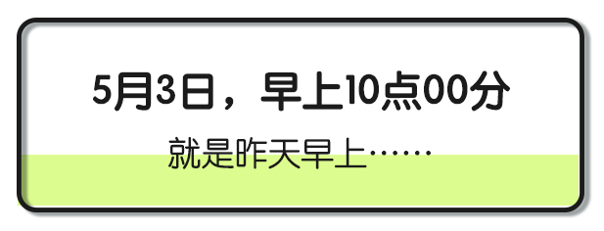





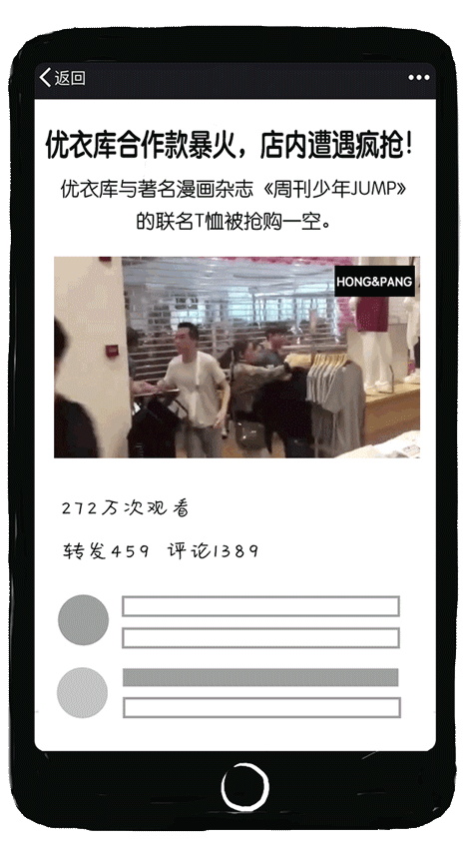

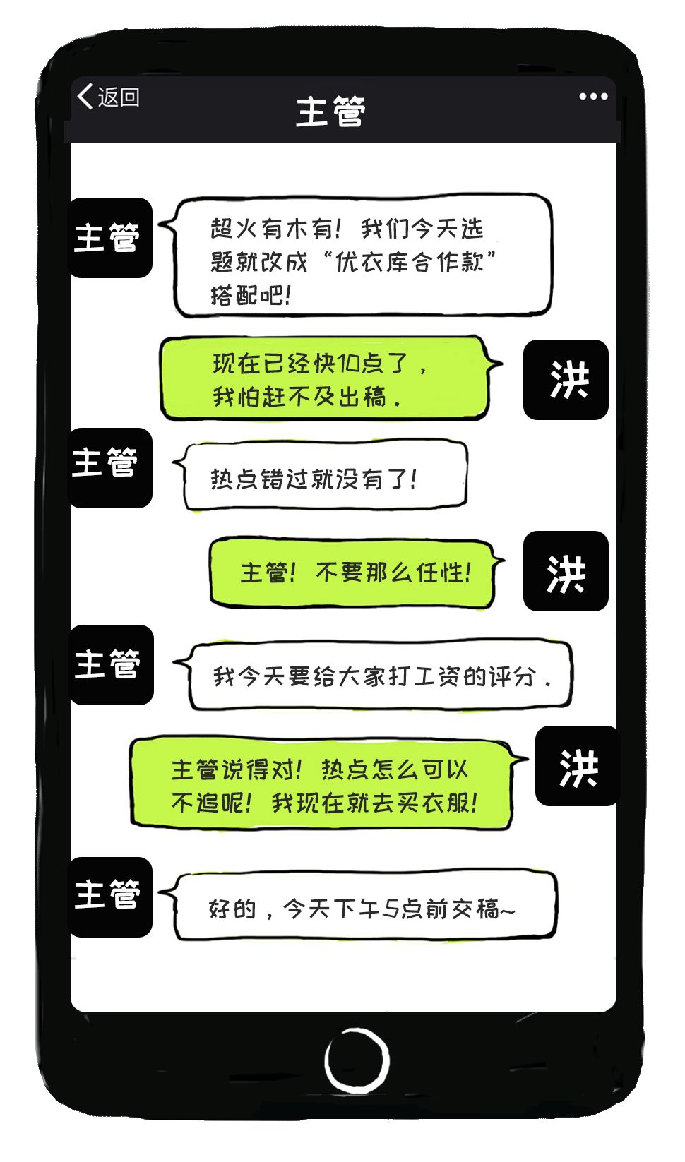

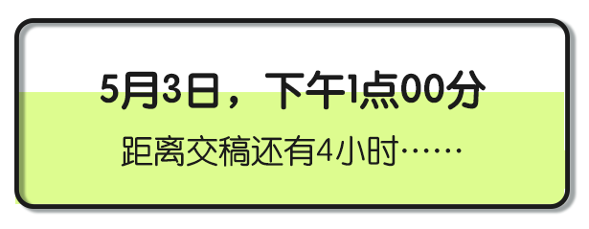

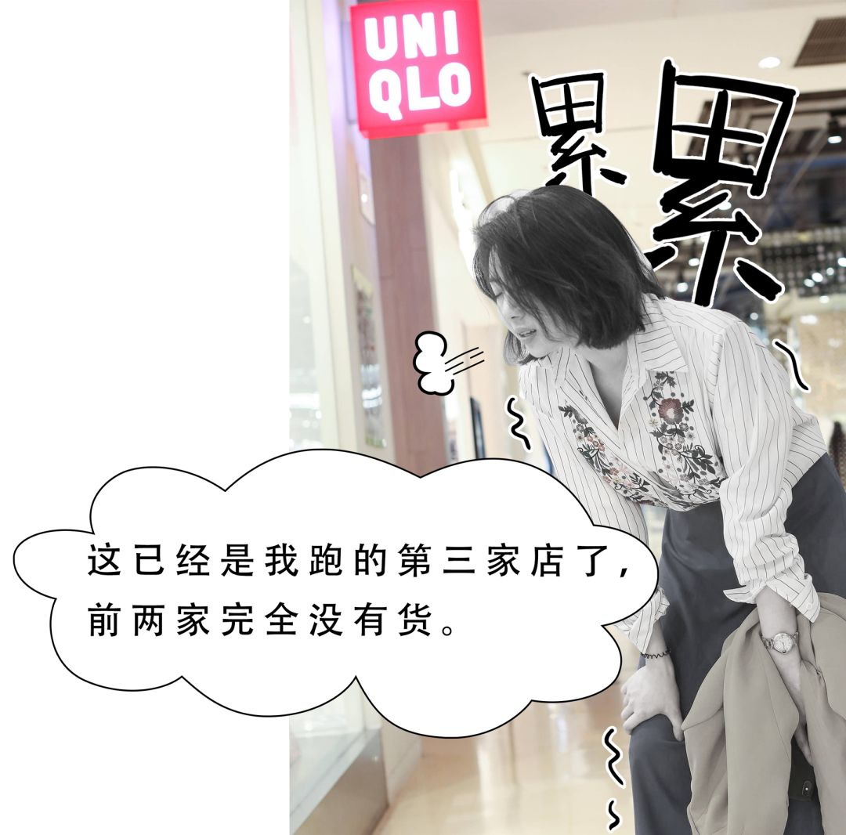

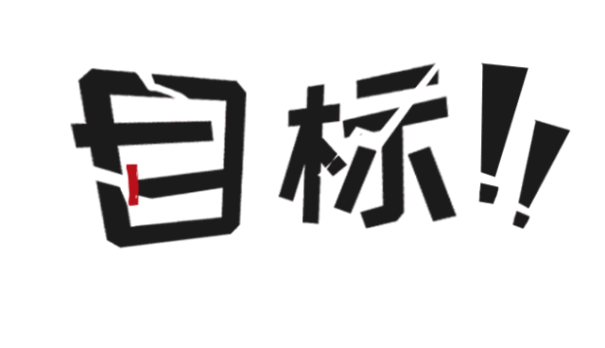

最近超火的
《周刊少年jump》50th的联名T恤！

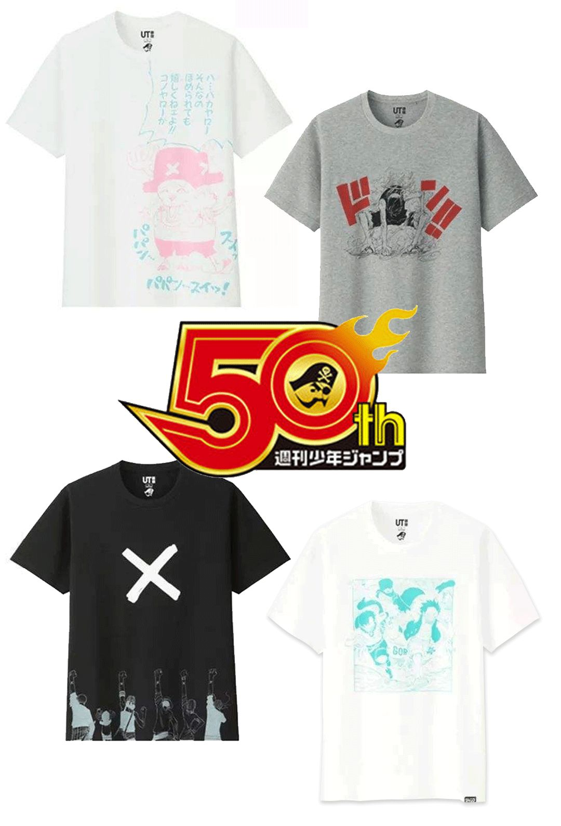

找到了！
但是，卖完了！！！

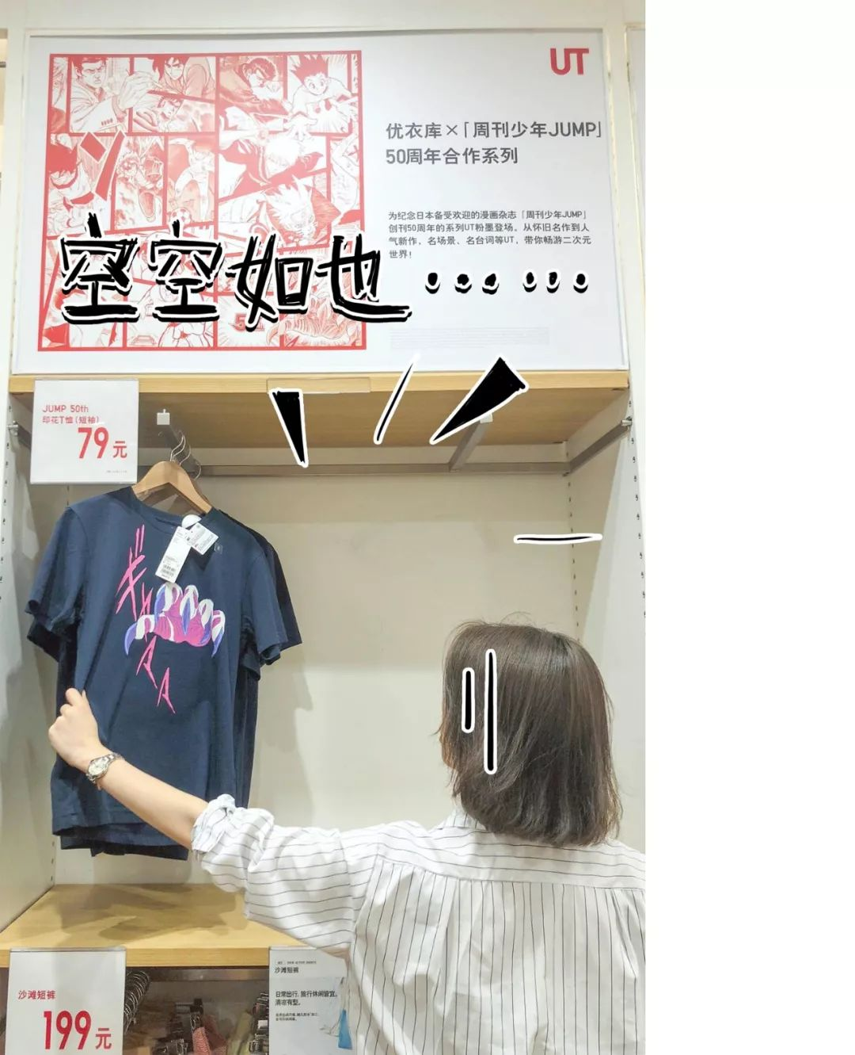

算了，
那再去看看最近同样火爆的
漫威UT系列T恤吧！

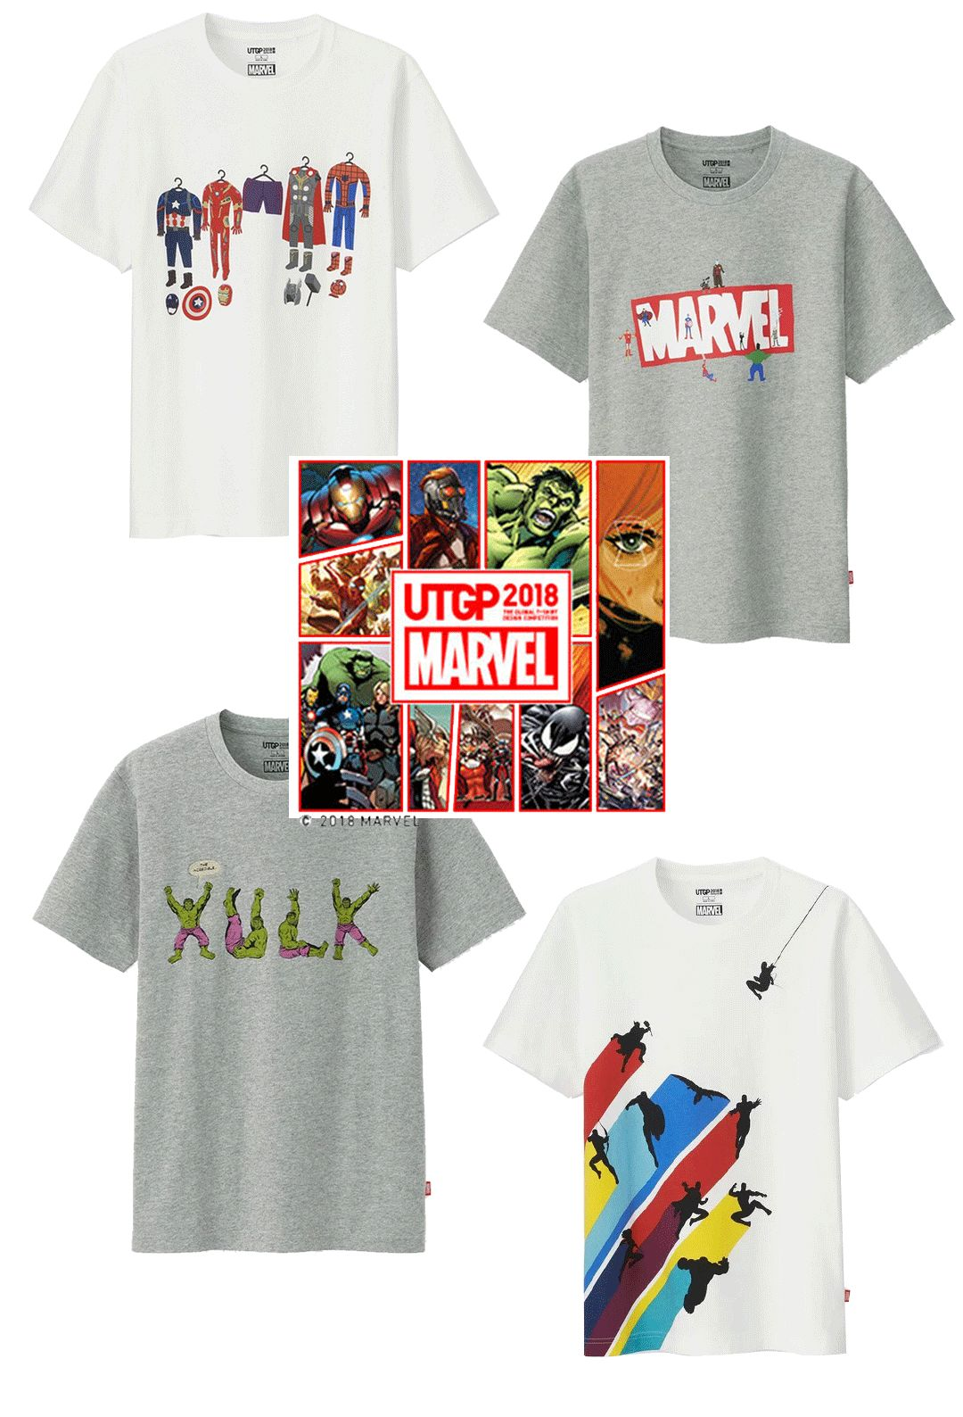

找到了！
但是，又又又卖完了！！！

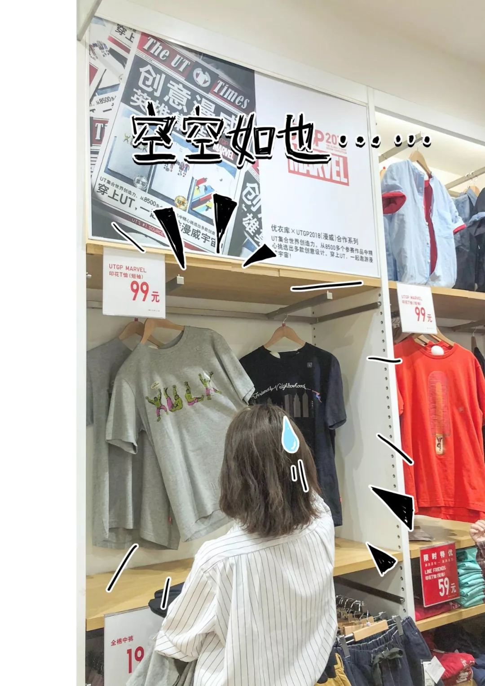

衣服都没有，我要怎么交稿……
这下，我要完蛋了……

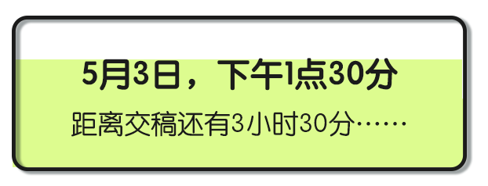

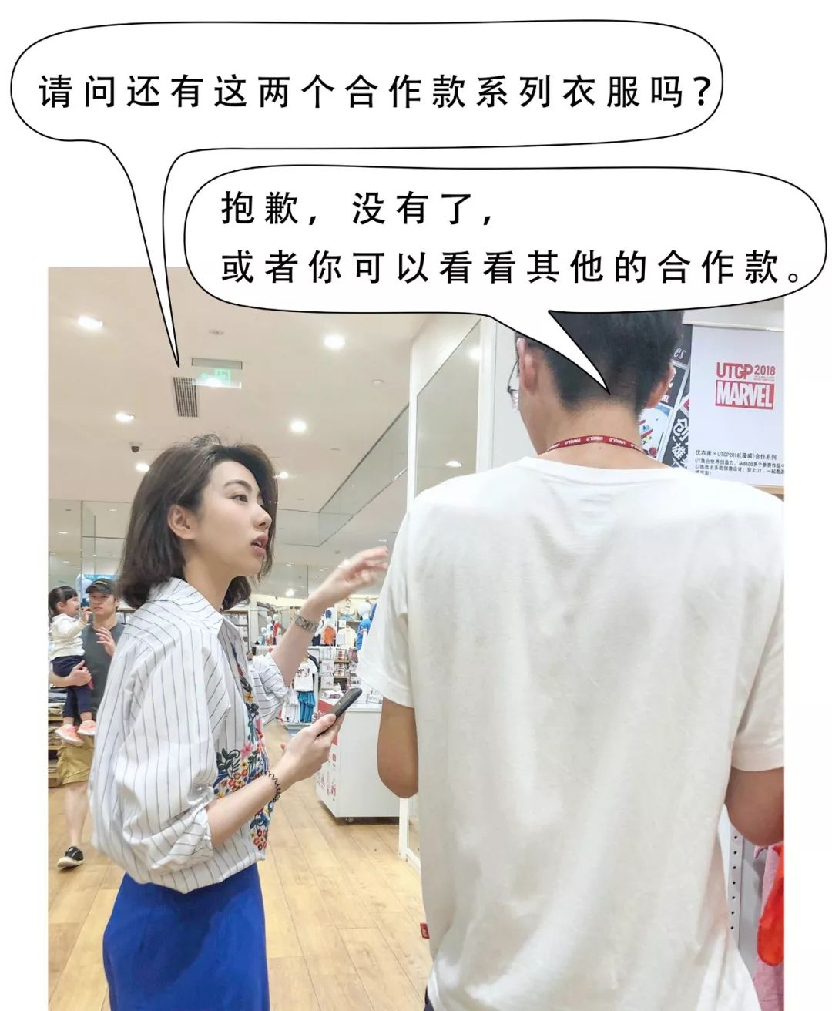

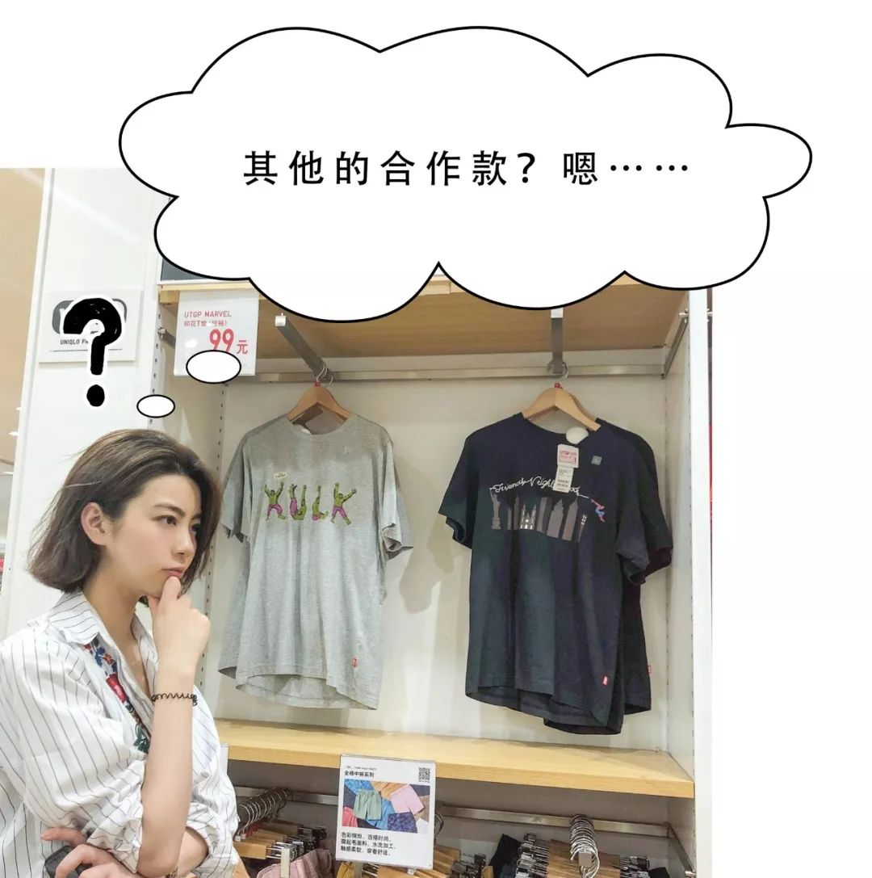

。
。
。
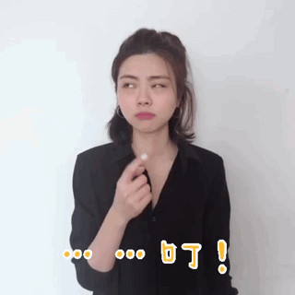
。
。
。

既然热门的合作款那么难买，
那就选它家其他系列的合作款吧！
既不用抢，还不怕满大街撞衫。
那我来挑挑看吧！
贴心如我，
当然还会教大家怎么搭配！

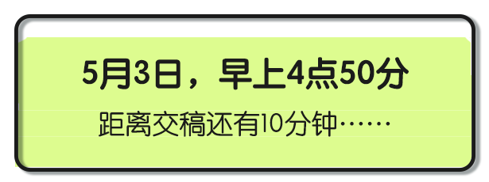

完成任务！！！

洪洪小提示

声明声明，以下单品推荐不涉及广告。
是我自己买了觉得好，想分享给大家的～



Jonathan Anderson是Loewe的主设计师，
经他的手，不温不火的Loewe
近年连续出了很多爆款包包。
比如，这几款：

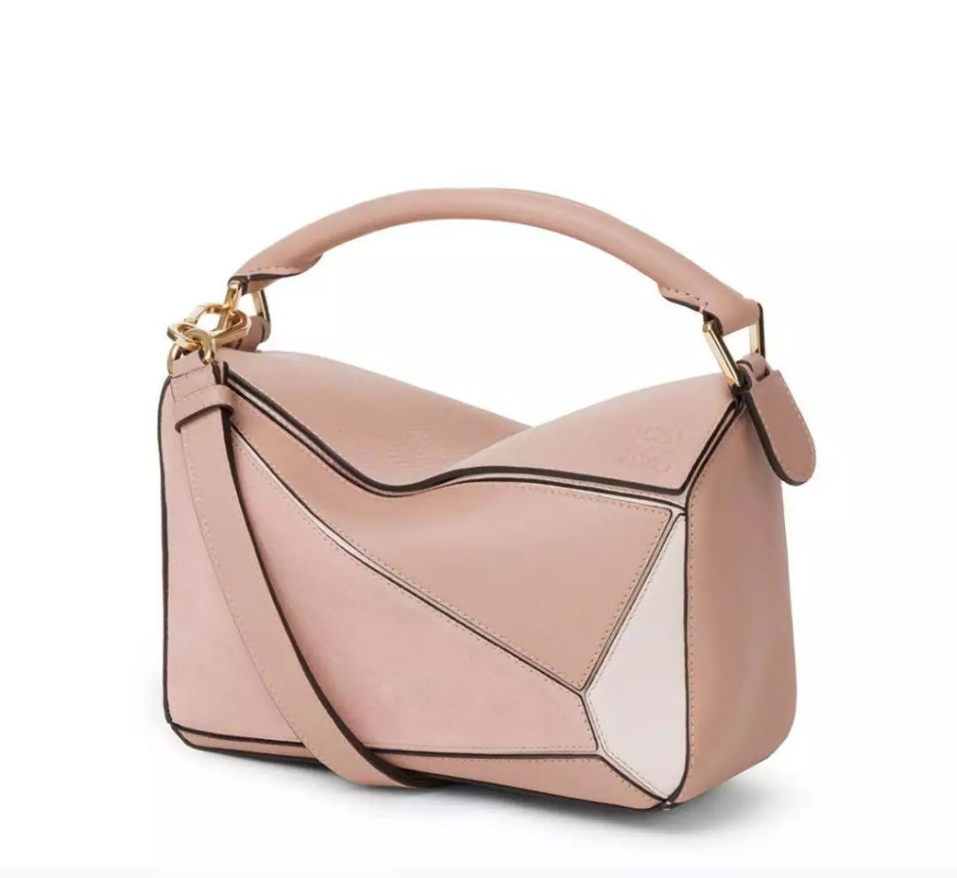
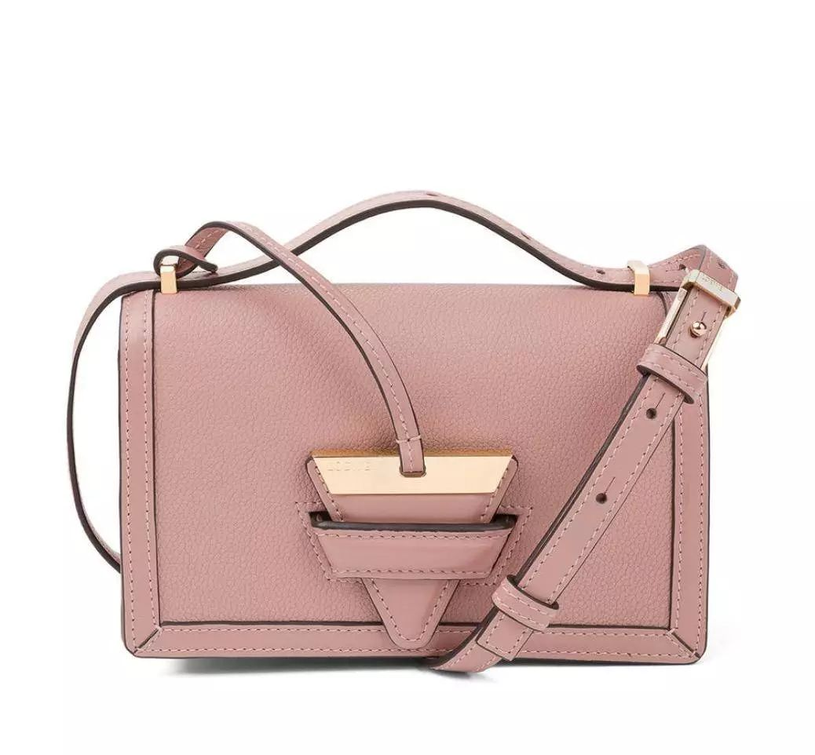

这些包包的价格都要一两万。

他自己创立的品牌叫JW Anderson。
一件T恤也要两三千的样子……

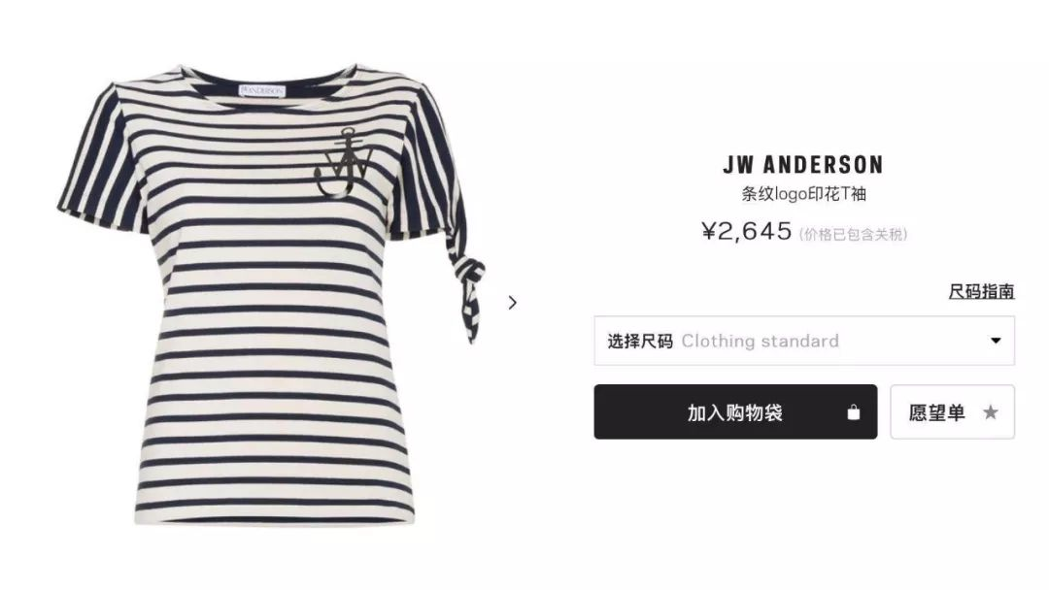

但是，这次他和品牌合作出的设计款，
T恤一百多，
裙子裤子两三百，
真的超级划算啊！

但这个系列也不是所有单品都好看，
比如一百多的T恤就很不好搭，不建议买。
还不如买店里几十块的T恤呢。

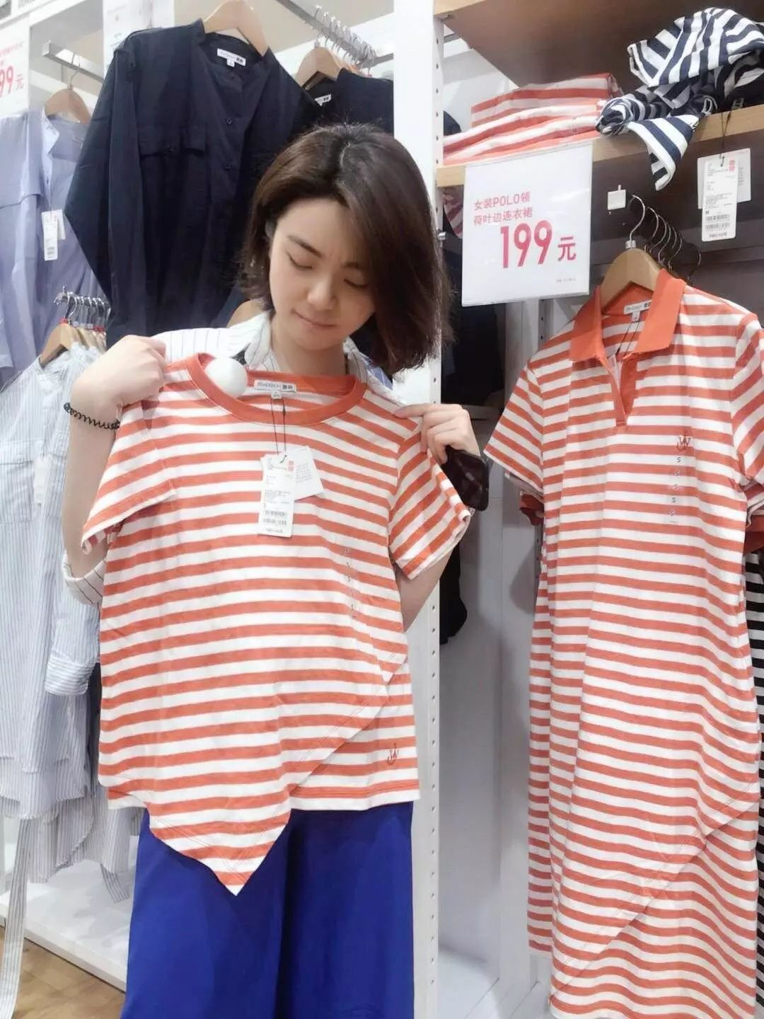

我选了下面两个单品，觉得还不错。

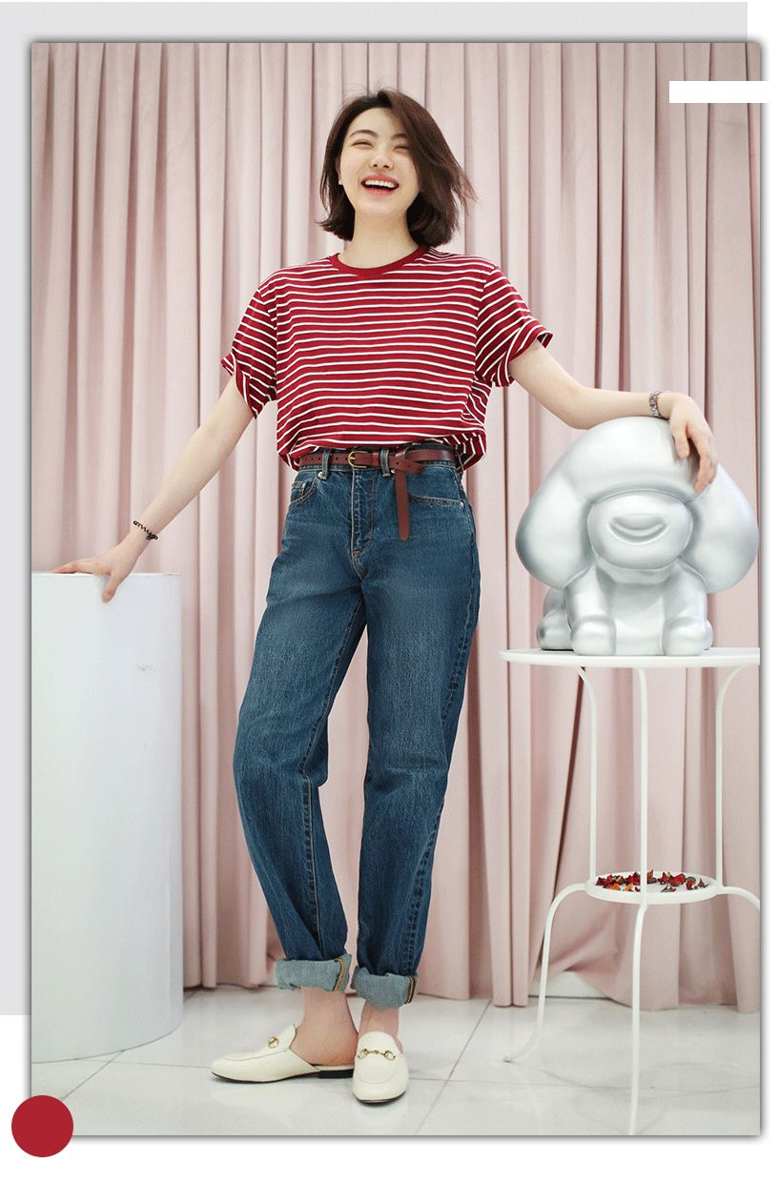
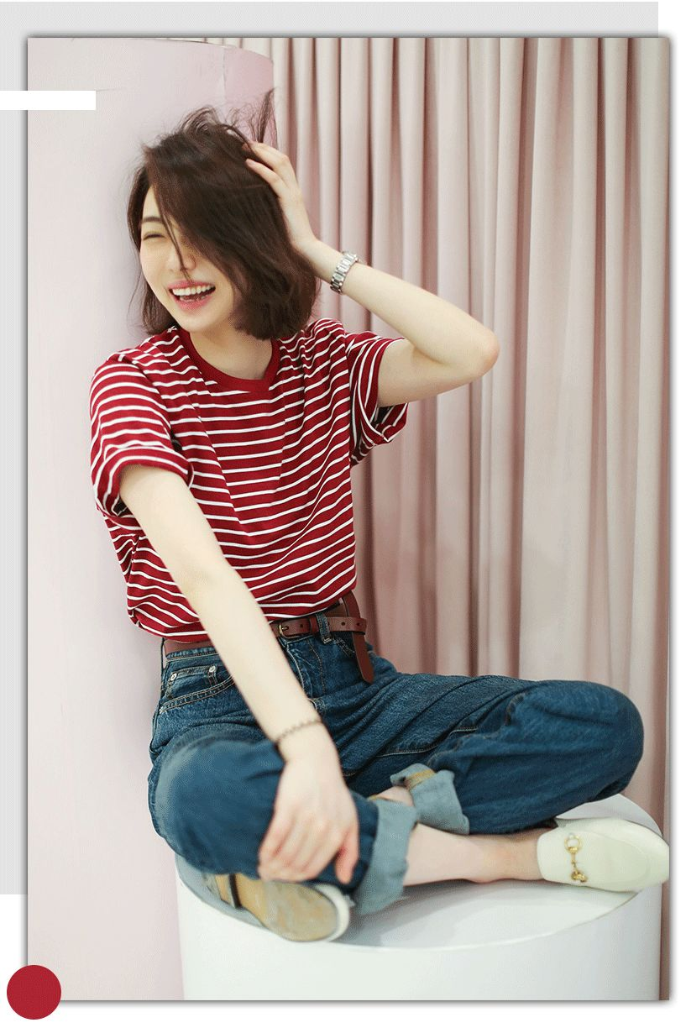
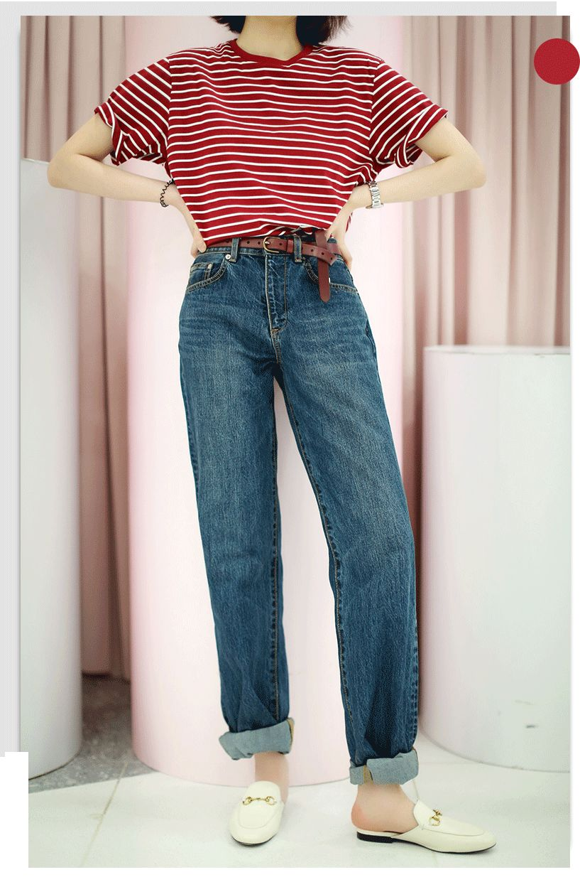

这个裤子真的JW系列里最好看的！
一眼相中！！！
最后才发现是男款诶？？？
但是竟然最小码有150CM？？？
女生完全可以穿，而且还穿得很好看！
它是不挑腿型的款式，
穿上去有种垮垮的休闲感。
如果裤腿不扎起来的话
放下来就是简单的直筒裤哦！
还想要更垮一点的效果，可以选大一码。

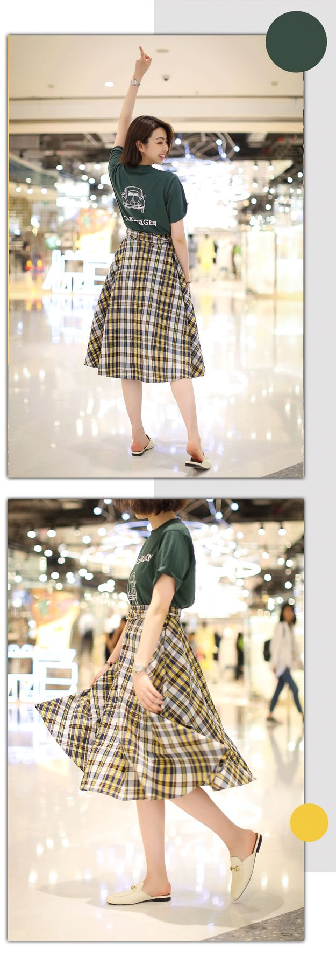

JW系列合作款的格子裙是主打款式，
它的格子花纹很好看。
配色很夏天，自带英伦风。
但是裙型有点挑身材，
不太适合小腿特别粗，和胯宽的。
更适合偏瘦的小伙伴们！
因为它能让你的身材看起来不那么干瘪……

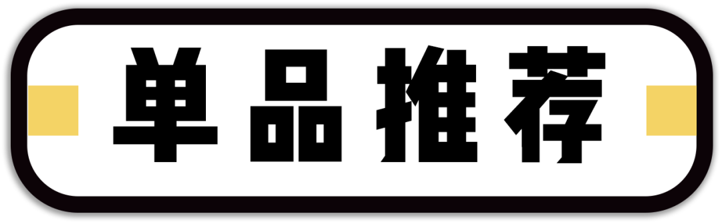

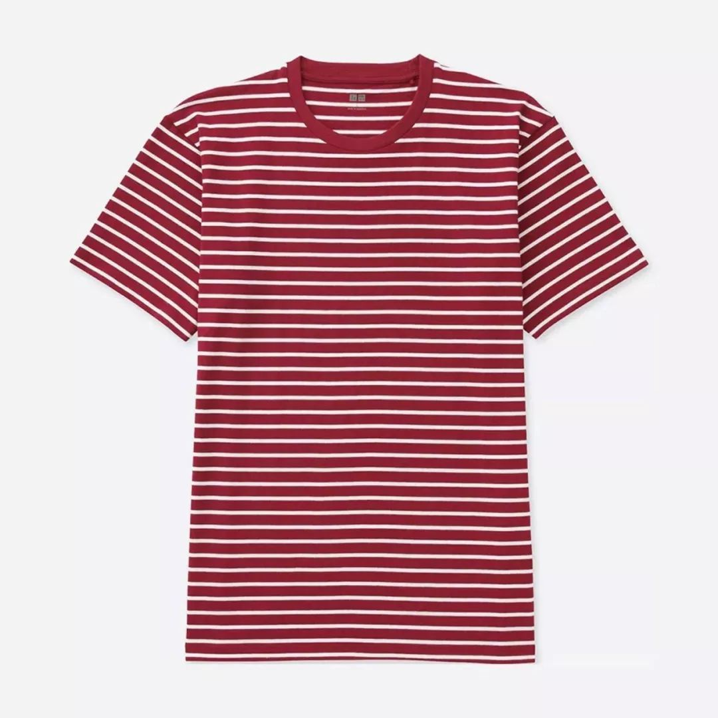

品牌：JWA PJ条纹t恤
货号：404139
价格：99
购买链接：￥Osay0t6Wbrg￥
（复制整条链接，然后打开手机淘宝就可以）

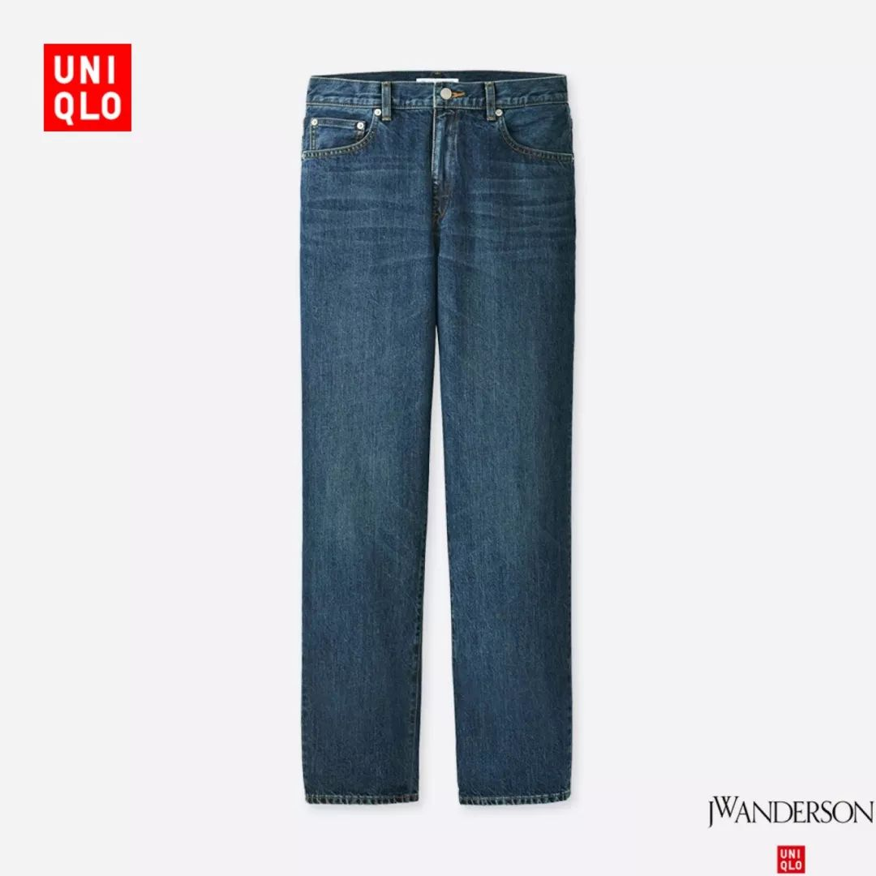

品牌：JWA PJ直筒牛仔裤
货号：409717
价格：299
购买链接：￥OvYo0tTU4Kq￥
（复制整条链接，然后打开手机淘宝就可以）

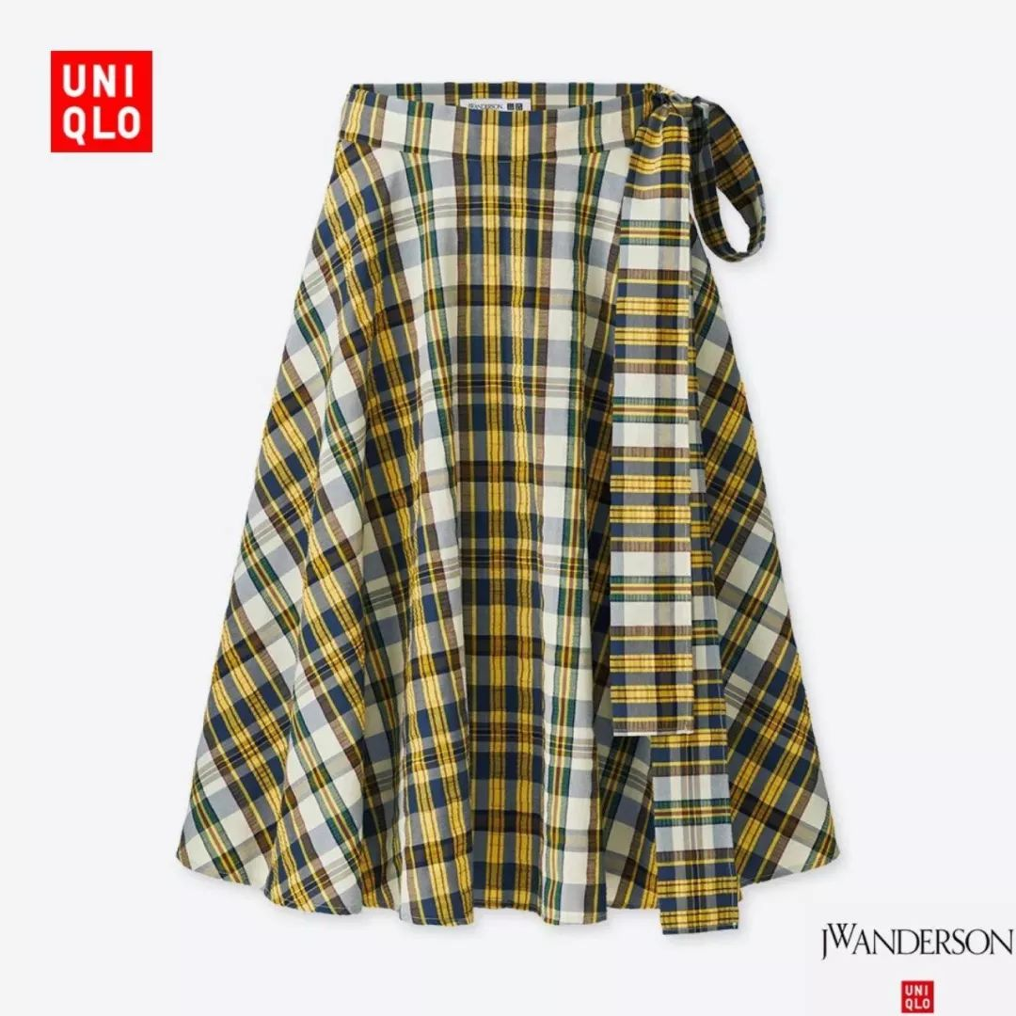

品牌：JWA PJ高腰喇叭裙
货号：409691
价格：399
购买链接：￥3UZV0tTfjck￥
（复制整条链接，然后打开手机淘宝就可以）



SPRZ NY是“惊叹.纽约”的英文缩写。
这个系列是和很多新锐艺术家合作，
把艺术气息融合到衣服里。
每件衣服，都有合作的艺术家的资料，
很高大上有木有！
就像你买了某位艺术家的作品，
但其实只要79块！

就像这件T恤有浓浓的街头风，
黑白配色又显高级，
我超级喜欢。

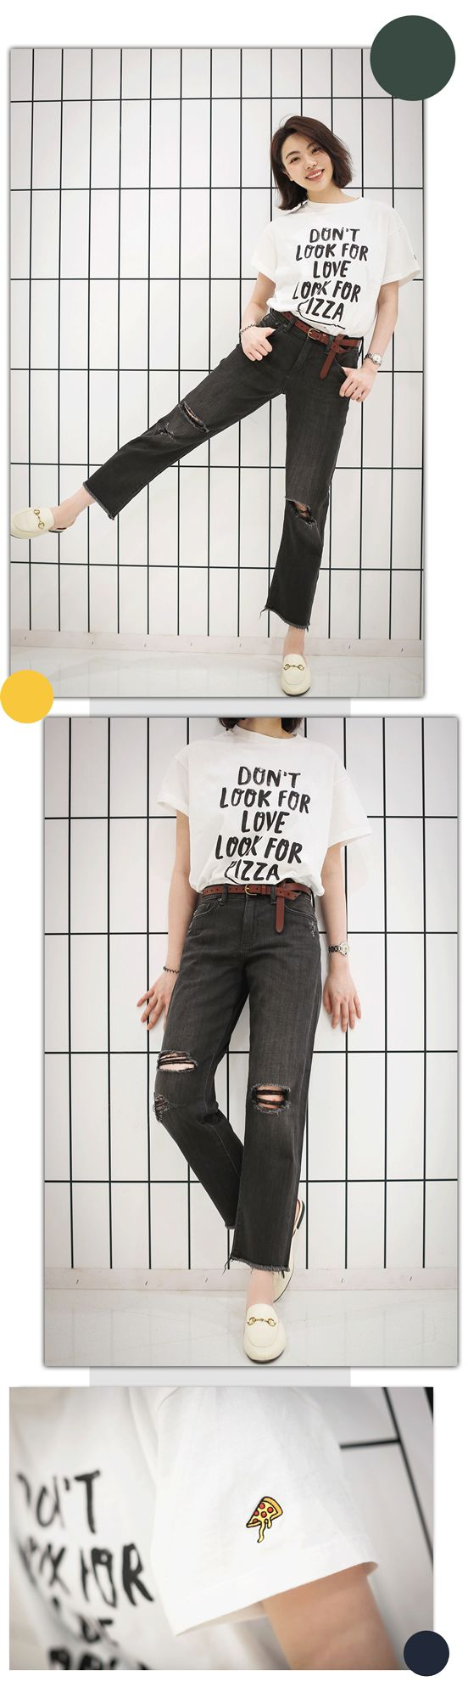

带字母的T恤，
真的很不容易过时。
也很百搭，搭裙子或者裤子都不违和。

这个裤子虽然不是合作款，
还想偏心推荐一下，
它是叫“男友力高腰裤”！
听名字就知道是偏休闲的款型。
它是做旧的黑色牛仔裤，
跟任何颜色的t恤都很好搭，
而且布料很舒服，
夏天穿也不会热！

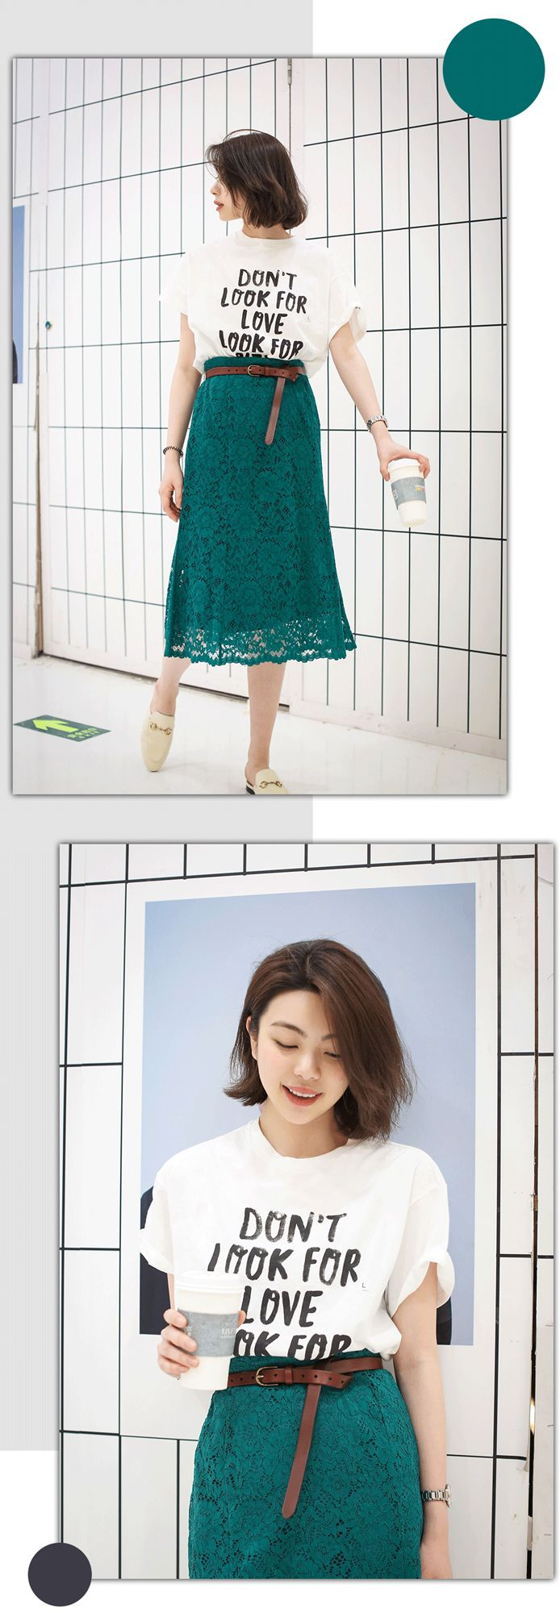

我这个钢铁直女，
看中的款式都是男装，泪~
其实这件男款T恤，
还可以搭配蕾丝裙这种超女人味的裙子。
这样既不会太man，也不会太妖气。

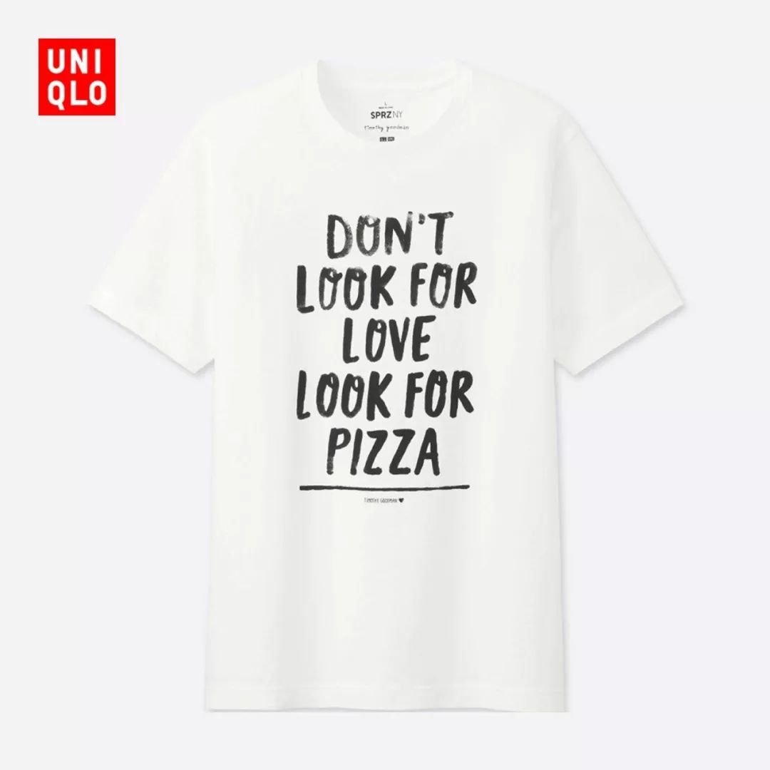

品牌：SPRZ NYT 印花t恤
货号：404185
价格：79
链接：￥sktM0tTjzOz￥
（复制整条链接，然后打开手机淘宝就可以）

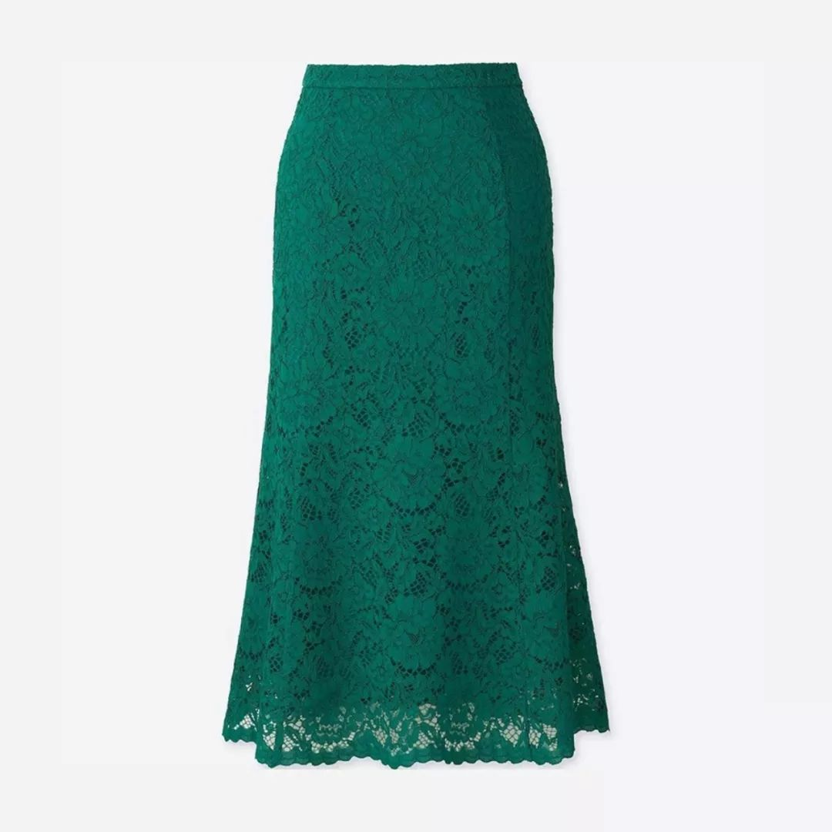

品牌：SPRZ NYT 蕾丝喇叭裙
货号：409574
价格：199
购买链接：买￥OTNw0tTLLpF￥
（复制整条链接，然后打开手机淘宝就可以）

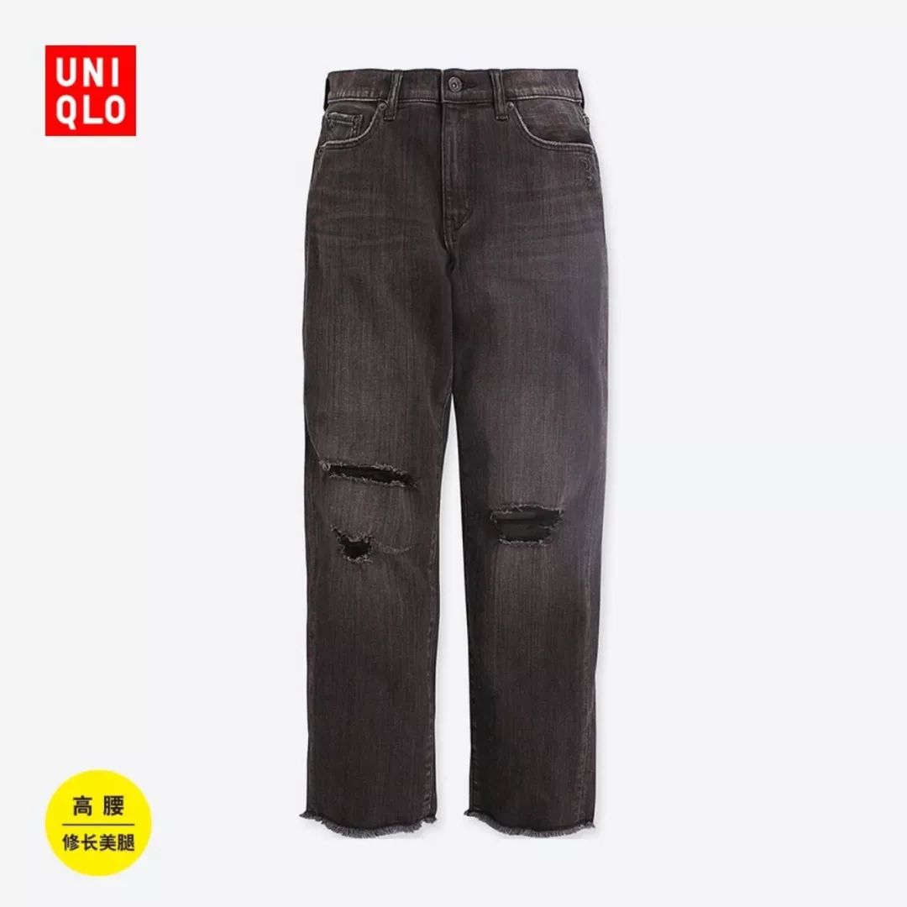

品牌：SPRZ NYT 高腰男友款牛仔裤
货号：406351
价格：299
购买链接：￥wHqO0tTKOVR￥
（复制整条链接，然后打开手机淘宝就可以）

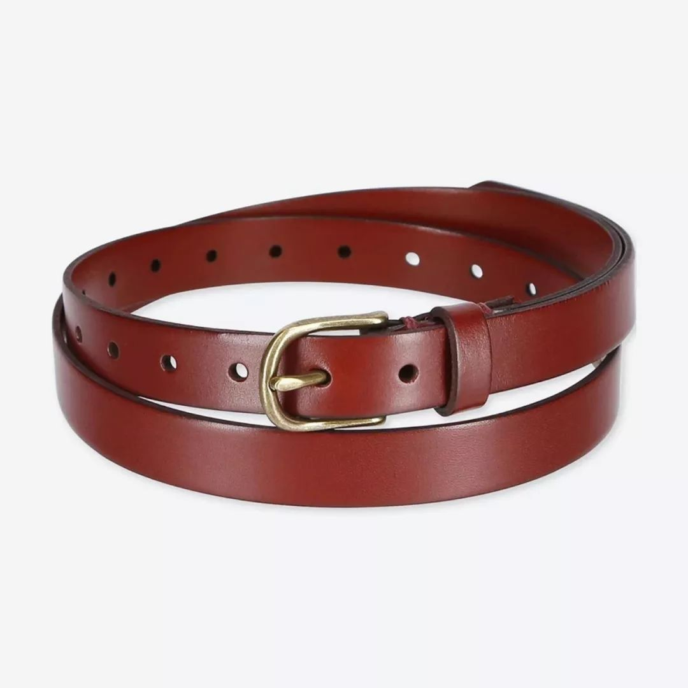

品牌：SPRZ NYT 腰带
货号：405163
价格：149
购买链接：￥JyUn0tTKGym￥
（复制整条链接，然后打开手机淘宝就可以）



这个系列是跨界和各种品牌合作的，
特别好玩！
之前合作过的品牌有：
真知棒的棒棒糖、KIKKOMAN的酱油罐子甚至是瑞士军刀！
好搭配的同时又充满着趣味性~

这件墨绿色的T恤，
是系列和大众汽车的甲壳虫合作。
本来甲壳虫车型就是一个复古的元素，
在加上复古的墨绿颜色就更有味道了。
而且这个颜色很不挑人，
即使黑皮肤也可以穿哦。

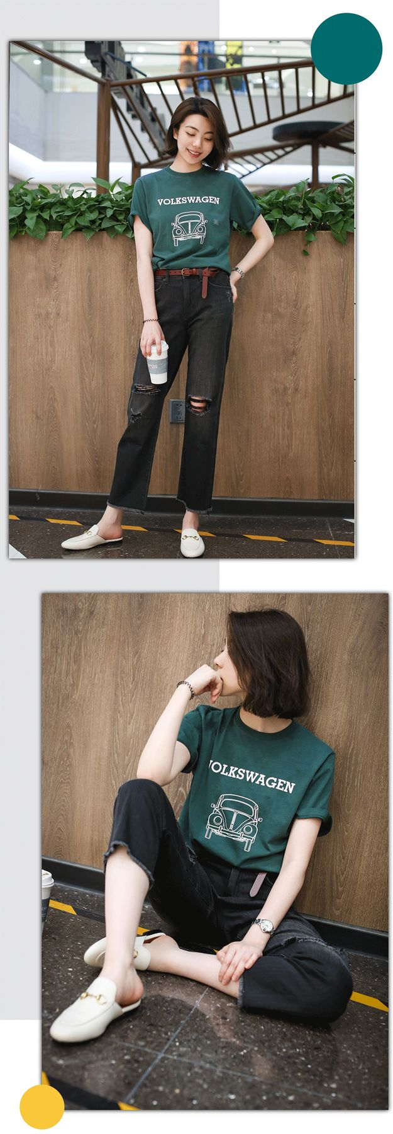

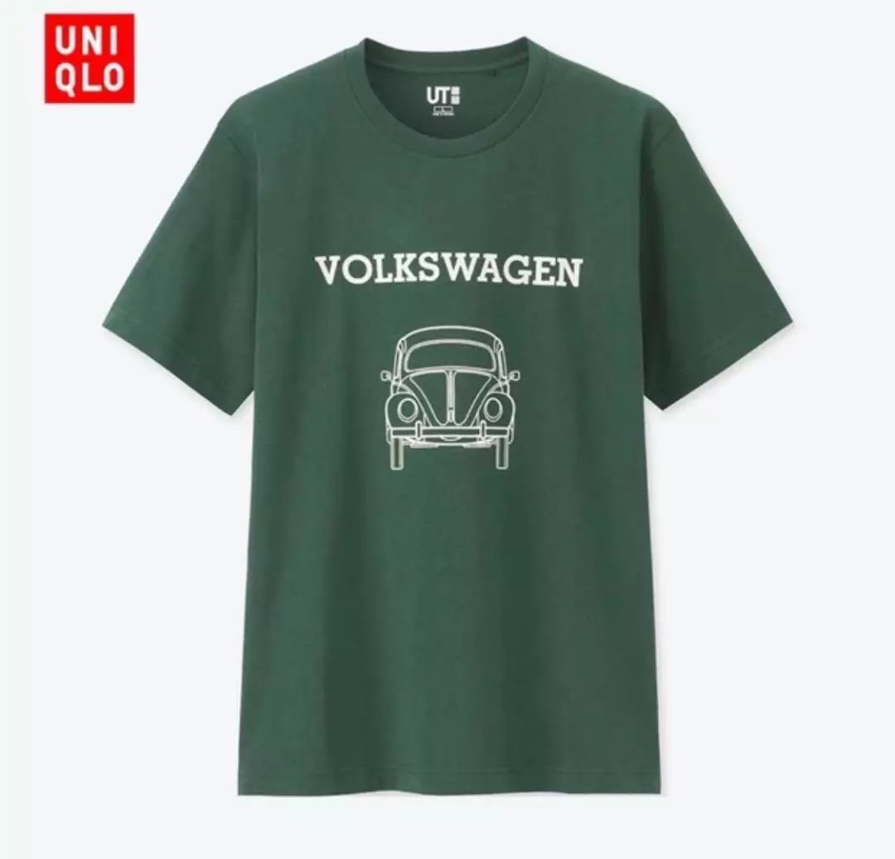

品牌：The Brands 印花t恤
货号：410557
价格：79
（这件官网已经断货了，可以拿货号去门店购买）



优衣库的U系列之前也是大家排着队去抢的一个系列？
为什么它会那么火呢？
因为U系列是爱马仕的前任创意总监Christophe Lemaire，
加入优衣库以后，
推出的一条全新的产品线。
所以，用优衣库的价格，
来买到爱马仕的设计！
怎么算怎么划算啊~

要知道爱马仕的T恤是3000+，
但是U系列的T恤最便宜只要99块。
爱马仕的衬衫都是10000+，
下面这件衬衫是199块~

这款其实单看款式很普通，
但是上身却有一种高级的复古感，
是因为它的撞色是高调的。
和爱马仕衬衫的调调一样，
乍一看觉得怎么会有人穿这种款式……

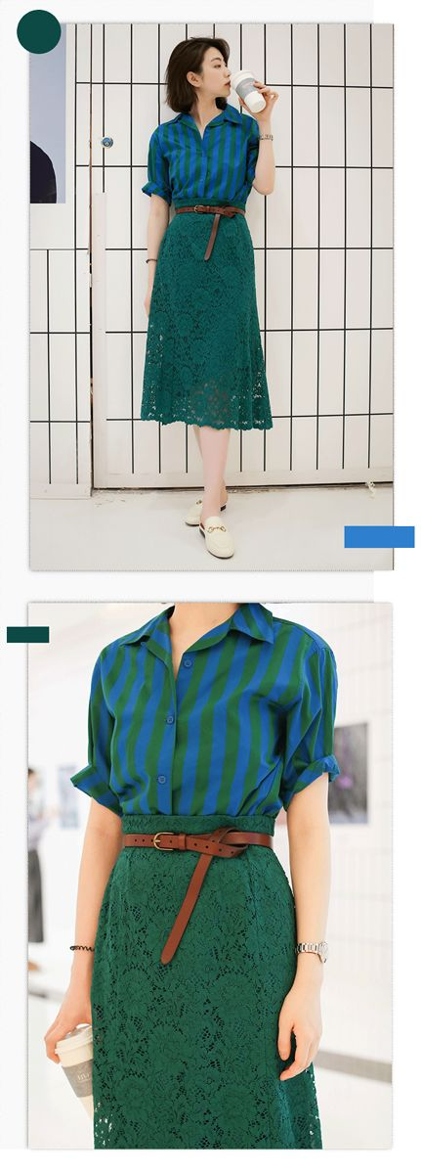

但这件衬衫其实挺讲究搭配的，
如果穿不好，真的像睡衣。
但是穿得好看，
就有高级又复古的时尚感。

它适合白皮肤穿哦，
黑黄皮肤还是不要轻易尝试了~

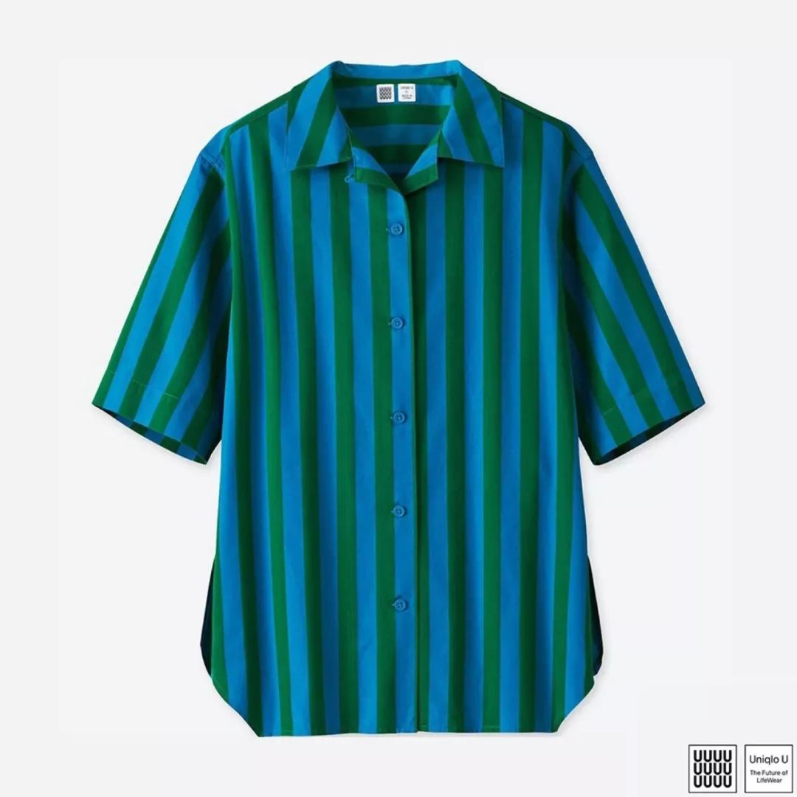

品牌：U 开领衬衫
货号：406453
价格：199
购买链接：￥sJbK0t6ZmAJ￥
（复制整条链接，然后打开手机淘宝就可以）

/
好啦，值得买的合作款系列已经推荐完了。
现在要推荐“绝对不要买合作款”！
就是这个优衣库 X 日本拉面系列！

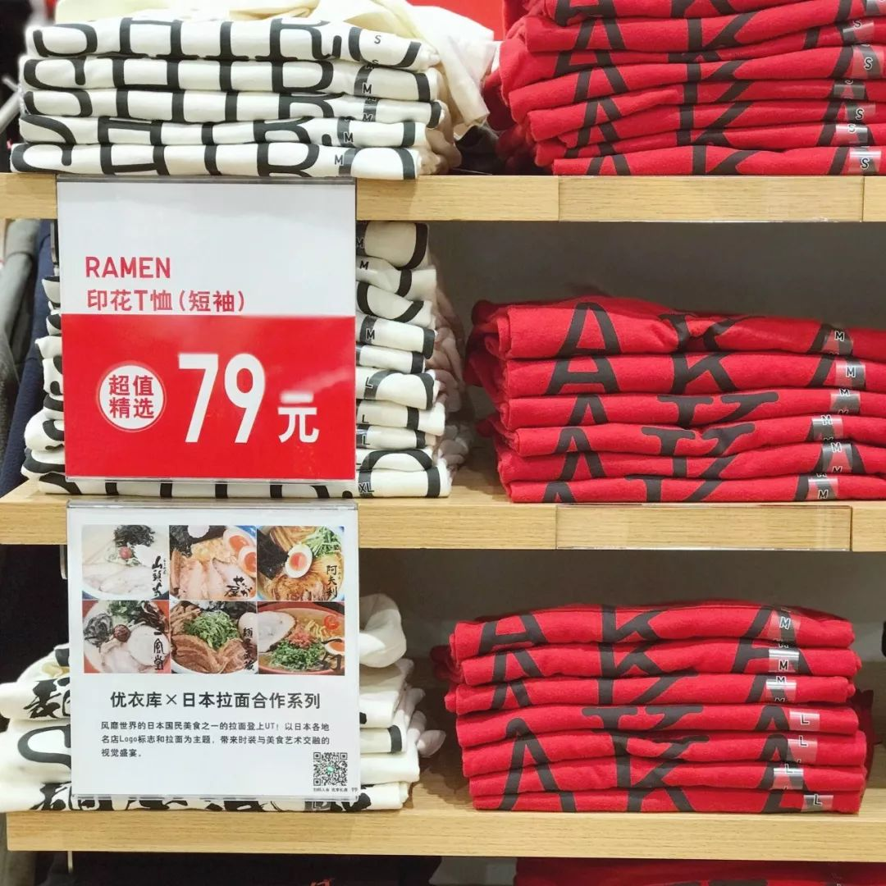

简直太凶残了！
根本是减肥克星！
我这正是减肥的第一天啊，
饿了整整一天啊，
被它馋得马上去吃个拉面！

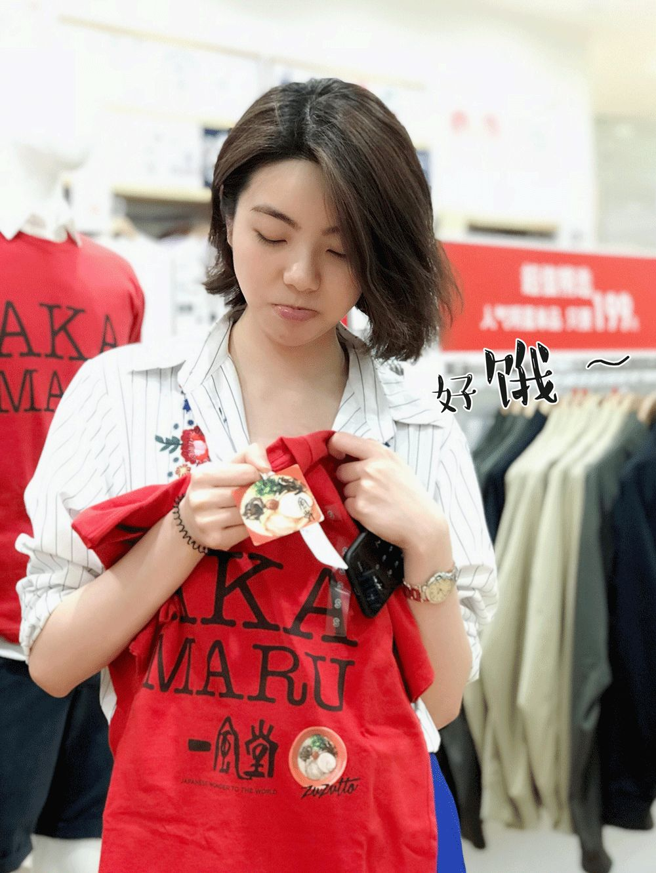



今天刚好有同事帮忙拍照，
她给我拍了些花絮。
哈哈，其实每一篇文章的衣服
都是我自己去选，然后搭配出来的。
很多觉得不够好的衣服都PASS掉了。
因为，我只想给你们选最好的~



